
新聞資料NEWS LETTER
經濟部創新循環技術助陣
偕金屬中心榮獲2022美國愛迪生銀獎殊榮 閃耀國際

日前素有「創新界奧斯卡獎」美譽的愛迪生獎（Edison Awards）剛公布獲獎名單，台灣的科技研發實力大放異彩！每年表彰全球具突破影響的創新產品與企業領袖，來紀念發明家愛迪生追求創意與卓越的精神，堪稱科技界的榮譽殿堂。在經濟部技術處的支持下，金屬中心今年以「再生多樣態轉化材Poly-T Materials」獲得2022愛迪生獎-銀獎殊榮，再次證明中心技術創新能力日益精進。

循環經濟時代來臨，面對全球永續環境議題，經濟部不落人後，積極投入，致力為產業與環境共好盡一份心力，並從中尋找更多新商機。過去的商業模式總在「開採、製造、使用、丟棄」的線性經濟脈絡下，「用完就丟」不但造成地球資源耗竭，同時產生出各式廢棄物。然地球資源不會永遠源源不絕，廢棄物也不會憑空消失，如何將廢棄物資源化妥善運用，以替代自然資源開採，達成物質全循環、零廢棄的願景，更是重中之重。

經濟部技術處邱求慧處長指出，現將環境廢棄物(廢棄石材與廢蚵殼)轉化成創新綠色材料，結合3D列印技術，可作為珊瑚復育與古蹟修復等應用，並與國立海洋科技博物館合作，成功吸引海洋微生物附著於人造珊瑚體上，加速海底共生藻附著，因再生多樣態轉化材主成份與珊瑚骨骼相仿，使珊瑚復育狀態良好，取代現行復育用的人造塑料基座，不僅無毒、更耐海水衝擊，下一步鏈結業者、設計團隊將朝向製作大型人工魚礁努力，以科技創新為永續海洋生態貢獻心力。

金屬中心林秋豐執行長表示，身為研究型法人單位，除持續深化研發創新量能，支持台灣產業永續發展外，更重要是鏈結中心核心技術，帶動傳產升級轉型，提升產業附加價值。以傳統鑄造殼模材料為例目前均仰賴進口，僅一次性使用，無法回收再利用，台灣工業每年約有百萬噸的廢鑄砂、石材切割邊料必須委外處理，而業者多半只能囤積棄置甚為可惜，未來應用再生多樣態轉化材的技術原理，透過創新科技研發將廢棄物循環加值，以此綠色材料作為解方，可望為產業解決每年近60億元廢棄物的處理費用，並提高資源物附加價值，真正做到全循環、零廢棄，為世界注入綠色理念，用科技愛地球，共創雙贏局面。

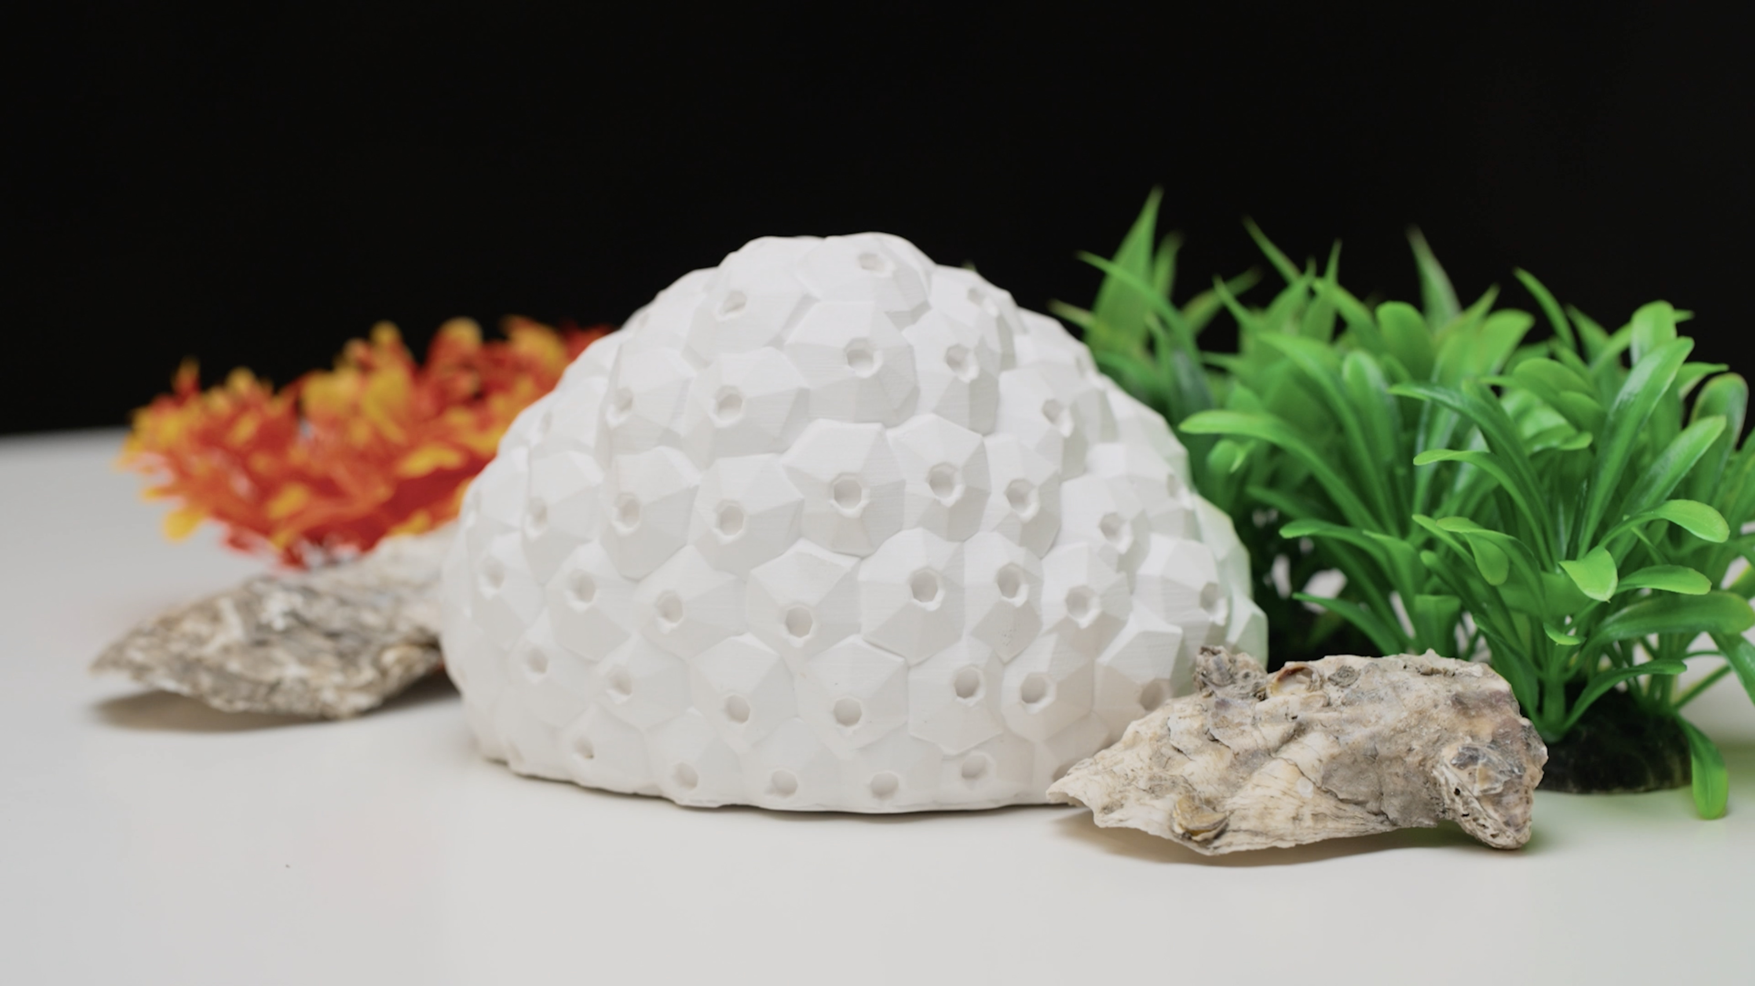

圖一、再生多樣態轉化材運用3D列印技術打造人造珊瑚

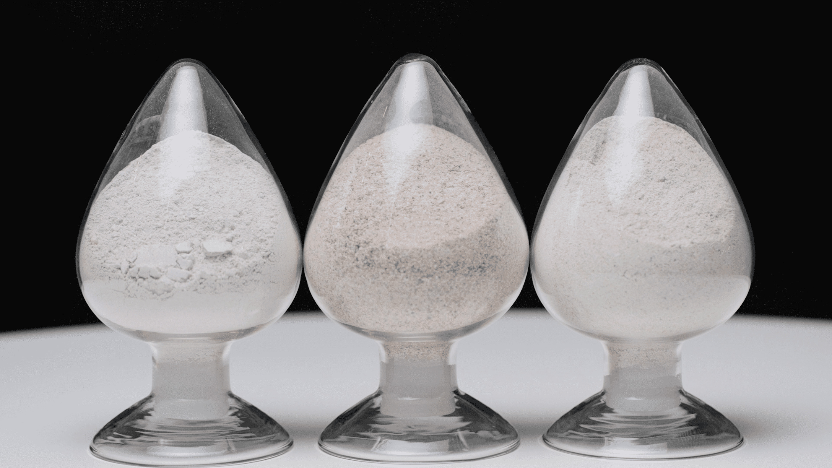

圖二、左至右蚵殼粉_大理石粉_再生多樣態轉化材

